Rito per la Riconciliazione di più penitenti
con la confessione e l’assoluzione generale
Avvento 2021

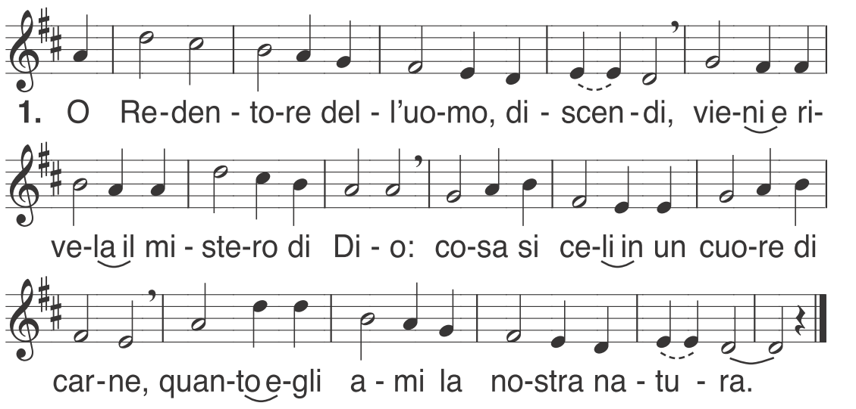

2. Il Padre, il Verbo, lo Spirito dicano:
«L’uomo facciamo ancora e per sempre!».
È lui l’immagine vera, perfetta,
l’ultimo frutto, il nato da Vergine.

3. Ormai la terra, il mare, le stelle
e quanto vive quaggiù sotto il cielo
il canto innalzino a lui che viene,
al benedetto nel nome di Dio.

4. A te, Gesù, che il Padre riveli
e sveli insieme il nostro destino,
a te, che nuove le cose rifai,
il nostro canto di grazie e di lode
Nel nome del Padre e del Figlio e dello Spirito Santo.
Amen.

Grazia a voi e pace da Dio nostro Padre e dal Signore nostro Gesù Cristo, che ha dato la sua vita per i nostri peccati.
Benedetto nei secoli il Signore.

Siamo qui, nella prossimità del Natale, per permettere al Signore di diradare le tenebre presenti nel nostro vivere quotidiano e nei rapporti con Lui e tra di noi, per celebrare e accogliere la luce della misericordia di Dio che illumina e rigenera la nostra vita e tutta la nostra storia.
Viviamo un contesto problematico a seguito del permanere dei contagi. La sollecitudine della Chiesa ci offre una forma di celebrazione della Penitenza che prevede la confessione e l’assoluzione generale dei nostri peccati in forma collettiva. Ciò non toglie l’intensità e la verità del perdono che chiediamo a Dio e da Lui otteniamo.
Per tutti coloro che scelgono di ricevere l’assoluzione generale è richiesta la consapevolezza del dono sacramentale che ricevono: lo manifesteranno mettendosi in ginocchio nel momento della confessione generale dei peccati e nell’invocazione che innalzeremo insieme al Signore.
Dopo la preghiera del Padre nostro e la formula di assoluzione, concluderemo la nostra celebrazione con il rendimento di grazie.
Preghiamo, fratelli e sorelle, perché la venuta del Signore nella prossima solennità del Natale ci trovi pronti ad accogliere il dono della sua salvezza.
E tutti pregano per qualche tempo in silenzio.

Oppressi a lungo sotto il giogo del peccato,
aspettiamo, Padre, la nostra redenzione;
la nuova nascita del tuo unico Figlio,
ci liberi dalla schiavitù antica.
Per Cristo nostro Signore.
Amen.
LITURGIA DELLA PAROLA
Dal libro del profeta Malachia (3, 1-7)
Così dice il Signore:
“Ecco, io manderò un mio messaggero a preparare la via davanti a me e subito entrerà nel suo tempio il Signore che voi cercate; e l’angelo dell’alleanza, che voi sospirate, eccolo venire, dice il Signore degli eserciti.
Chi sopporterà il giorno della sua venuta? Chi resisterà al suo apparire?
Egli è come il fuoco del fonditore e come la lisciva dei lavandai. Siederà per fondere e purificare l’argento; purificherà i figli di Levi, li affinerà come oro e argento, perché possano offrire al Signore un’offerta secondo giustizia.
Allora l’offerta di Giuda e di Gerusalemme sarà gradita al Signore come nei giorni antichi, come negli anni lontani.
Io mi accosterò a voi per il giudizio e sarò un testimone pronto contro gli incantatori, contro gli adulteri, contro gli spergiuri, contro chi froda il salario all’operaio, contro gli oppressori della vedova e dell’orfano e contro chi fa torto al forestiero.
Costoro non mi temono, dice il Signore degli eserciti. Io sono il Signore, non cambio; voi, figli di Giacobbe, non siete ancora al termine. Fin dai tempi dei vostri padri vi siete allontanati dai miei precetti, non li avete osservati.
Tornate a me e io tornerò a voi, dice il Signore degli eserciti”.
Parola di Dio
Rendiamo grazie a Dio
Salmo responsoriale
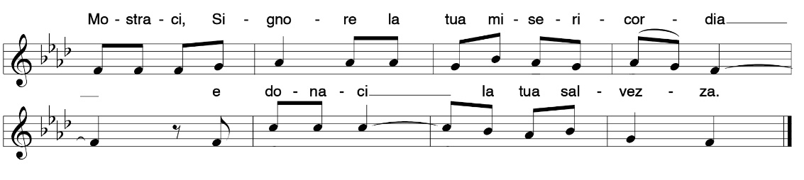Mostraci, Signore, la tua misericordia
e donaci la tua salvezza.

Sei stato buono, Signore, con la tua terra,
hai ristabilito la sorte di Giacobbe.
Hai perdonato la colpa del tuo popolo,
hai coperto ogni loro peccato.

Ascolterò che cosa dice Dio, il Signore:
egli annuncia la pace
per il suo popolo, per i suoi fedeli,
per chi ritorna a lui con fiducia.
Amore e verità s'incontreranno,
giustizia e pace si baceranno.
Verità germoglierà dalla terra
e giustizia si affaccerà dal cielo.

Certo, il Signore donerà il suo bene
e la nostra terra darà il suo frutto;
giustizia camminerà davanti a lui:
i suoi passi tracceranno il cammino.

Canto al Vangelo (Ap 22, 12.17.20)
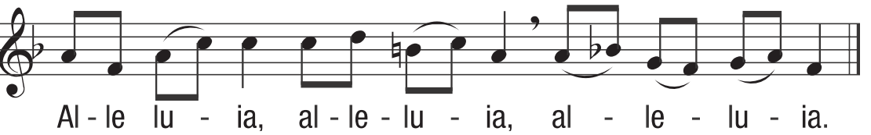
Lo Spirito e la Sposa dicono: «Vieni».
E chi ascolta ripeta: «Vieni».
Alleluia, alleluia, alleluia
Dal Vangelo secondo Luca (3, 3-17)
In quel tempo Giovanni percorse tutta la regione del Giordano, predicando un battesimo di conversione per il perdono dei peccati, com'è scritto nel libro degli oracoli del profeta Isaia:
Voce di uno che grida nel deserto:
Preparate la via del Signore, raddrizzate i suoi sentieri!
Ogni burrone sarà riempito,
ogni monte e ogni colle sarà abbassato;
le vie tortuose diverranno diritte
e quelle impervie, spianate.
Ogni uomo vedrà la salvezza di Dio!
Alle folle che andavano a farsi battezzare da lui, Giovanni diceva: "Razza di vipere, chi vi ha fatto credere di poter sfuggire all'ira imminente? Fate dunque frutti degni della conversione e non cominciate a dire fra voi: "Abbiamo Abramo per padre!". Perché io vi dico che da queste pietre Dio può suscitare figli ad Abramo. Anzi, già la scure è posta alla radice degli alberi; perciò ogni albero che non dà buon frutto viene tagliato e gettato nel fuoco".
Le folle lo interrogavano: "Che cosa dobbiamo fare?". Rispondeva loro: "Chi ha due tuniche ne dia a chi non ne ha, e chi ha da mangiare faccia altrettanto". Vennero anche dei pubblicani a farsi battezzare e gli chiesero: "Maestro, che cosa dobbiamo fare?". Ed egli disse loro: "Non esigete nulla di più di quanto vi è stato fissato". Lo interrogavano anche alcuni soldati: "E noi, che cosa dobbiamo fare?". Rispose loro: "Non maltrattate e non estorcete niente a nessuno; accontentatevi delle vostre paghe".
Poiché il popolo era in attesa e tutti, riguardo a Giovanni, si domandavano in cuor loro se non fosse lui il Cristo, Giovanni rispose a tutti dicendo: "Io vi battezzo con acqua; ma viene colui che è più forte di me, a cui non sono degno di slegare i lacci dei sandali. Egli vi battezzerà in Spirito Santo e fuoco. Tiene in mano la pala per pulire la sua aia e per raccogliere il frumento nel suo granaio; ma brucerà la paglia con un fuoco inestinguibile".
Parola del Signore.
Lode a te, o Cristo.
OMELIA
ESAME DI COSCIENZA
Si dedica un tempo di silenzio per l’esame di coscienza personale, a partire dalla Parola ascoltata, dall’omelia e dagli eventuali suggerimenti per l’esame di coscienza stesso.
CONFESSIONE GENERALE
Il diacono o un altro ministro:
Coloro che desiderano ricevere l'assoluzione sacramentale, si inginocchino e si accusino di tutti i loro peccati recitando la formula di confessione generale.
Fiduciosi nella misericordia di Dio nostro Padre riconosciamo e confessiamo i nostri peccati.
Tutti insieme:
Confesso a Dio onnipotente e a voi, fratelli e sorelle,
che ho molto peccato
in pensieri, parole, opere e omissioni
per mia colpa, mia colpa, mia grandissima colpa.
E supplico la beata sempre vergine Maria,
gli Angeli, i Santi e voi, fratelli e sorelle,
di pregare per me il Signore Dio nostro.
Il diacono o un ministro:
Rivolgiamo la nostra preghiera a Cristo Salvatore,
nostro avvocato presso il Padre
perché ci ottenga il perdono delle nostre colpe
e ci renda partecipi della sua vittoria sul peccato.
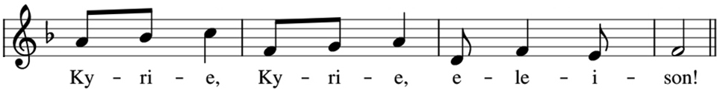
Signore, mandato dal Padre a portare il lieto annunzio ai poveri e risanare i cuori affranti, abbi pietà di noi. R.

Signore, che sei venuto per chiamare
e salvare i peccatori, abbi pietà di noi. R.

Signore, che accogliesti la donna peccatrice
e per il suo grande amore
le perdonasti i suoi molti peccati, abbi pietà di noi. R.

Cristo, buon pastore, che sulle tue spalle
riporti all'ovile la pecorella smarrita, abbi pietà di noi. R.

Signore, che non condannasti la donna adultera,
ma la rimandasti in pace, abbi pietà di noi. R.

Signore, che chiamasti Zacchèo, il pubblicano,
alla conversione e alla vita nuova, abbi pietà di noi. R.

Signore, che vivi e regni alla destra del Padre
per intercedere in nostro favore, abbi pietà di noi. R.

Ora nello spirito del Vangelo riconciliamoci fra noi e invochiamo con fede Dio Padre per ottenere il perdono dei nostri peccati.
Padre nostro, che sei nei cieli, sia santificato il tuo nome, venga il tuo regno, sia fatta la tua volontà, come in cielo così in terra. Dacci oggi il nostro pane quotidiano, e rimetti a noi i nostri debiti come anche noi li rimettiamo ai nostri debitori, e non abbandonarci alla tentazione, ma liberaci dal male.
ASSOLUZIONE GENERALE
Il presbitero che presiede impartisce l'assoluzione tenendo le mani stese sui penitenti e dicendo:
Dio nostro Padre
non vuole la morte del peccatore,
ma che si converta e viva;
egli che per primo ci ha amati
e ha mandato il suo Figlio per la salvezza del mondo,
faccia risplendere su di voi la sua misericordia
e vi dia la sua pace.
Amen.
Il Signore Gesù Cristo
si è offerto alla morte per i nostri peccati
ed è risorto per la nostra giustificazione;
egli che nell'effusione dello Spirito
ha dato ai suoi Apostoli il potere di rimettere i peccati,
mediante il nostro ministero vi liberi dal male
e vi riempia di Spirito Santo.
Amen.
Lo Spirito Paràclito
ci è stato dato per la remissione dei peccati
e in lui possiamo presentarci al Padre;
egli purifichi e illumini i vostri cuori
e vi renda degni di annunziare le grandi opere del Signore,
che vi ha chiamato dalle tenebre alla sua ammirabile luce.
Amen.
E io vi assolvo dai vostri peccati
nel nome del Padre e del Figlio
e dello Spirito Santo.
Amen.

RINGRAZIAMENTO
Canto del Magnificat (a due cori)
L'anima mia magnifica il Signore *
e il mio spirito esulta in Dio, mio salvatore,

ha guardato l'umiltà della sua serva. *
D'ora in poi tutte le generazioni mi chiameranno beata.

Grandi cose ha fatto in me l'Onnipotente *
e Santo è il suo nome:

di generazione in generazione la sua misericordia *
su quelli che lo temono.

Ha spiegato la potenza del suo braccio, *
ha disperso i superbi nei pensieri del loro cuore;

ha rovesciato i potenti dal trono, *
ha innalzato gli umili;

ha ricolmato di beni gli affamati, *
ha rimandato a mani vuote i ricchi.

Ha soccorso Israele, suo servo, *
ricordando la sua misericordia;

come aveva promesso ai nostri padri, *
ad Abramo e alla sua discendenza, per sempre.

Gloria al Padre e al Figlio *
e allo Spirito Santo

come era nel principio e ora e sempre *
nei secoli dei secoli. Amen.

BENEDIZIONE FINALE
Il Signore sia con voi.
E con il tuo spirito.
Ci benedica il Padre,
che ci ha generati alla vita eterna.
Amen.
Ci aiuti Cristo, Figlio di Dio,
che ci ha accolti come suoi fratelli.
Amen.
Ci assista lo Spirito Santo,
che dimora nel tempio dei nostri cuori.
Amen.
Il Signore vi ha perdonato. Andate in pace.
Rendiamo grazie a Dio.

